# 寝室助手

**官网页面(打开微信搜索小程序 ‘寝室助手’)**

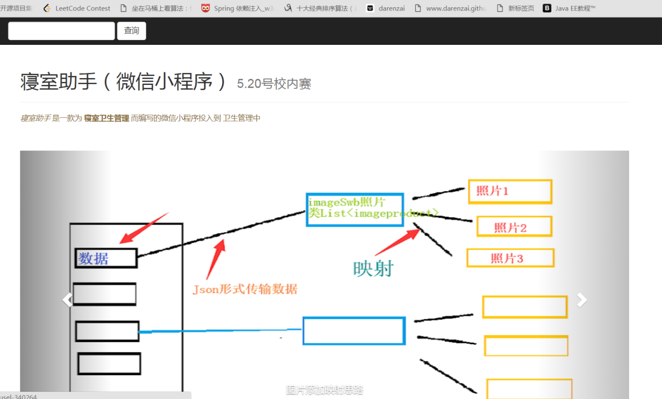

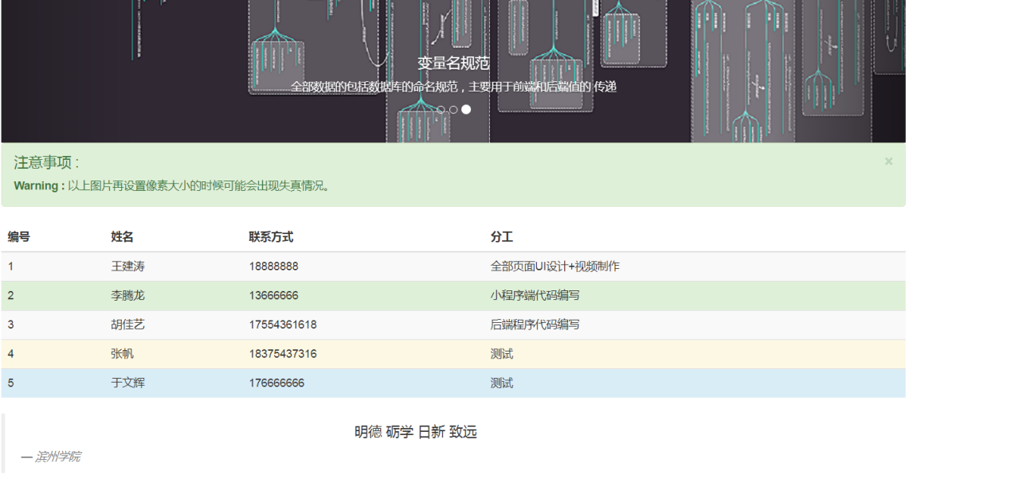

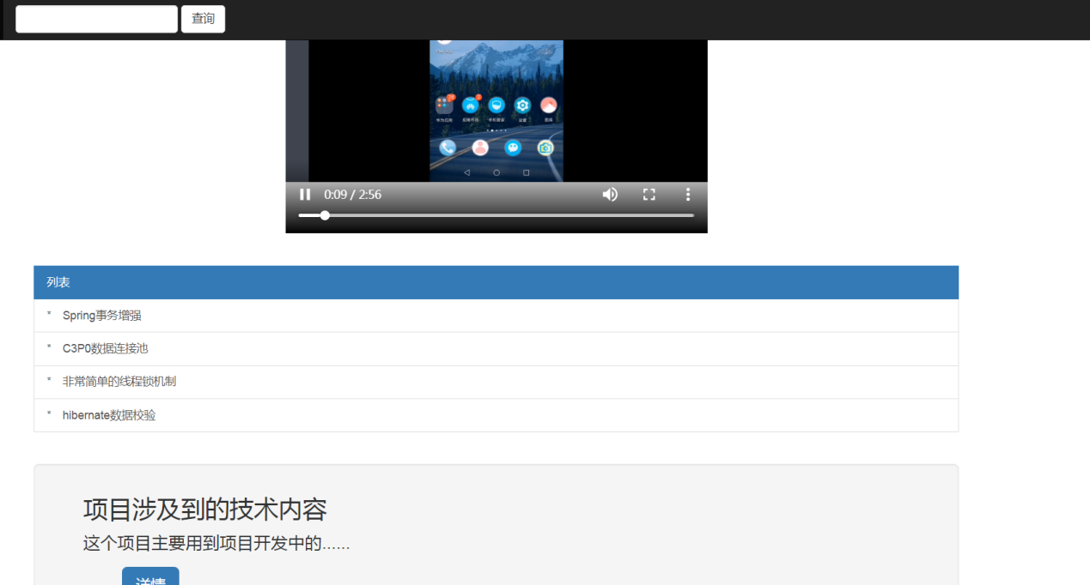

**1,**首先阐述一下我们为什么要编写一款关于检查卫生的小程序

我以前是系里生卫部的成员，我们在检查卫生的时候是用笔记在本子上，在有的宿舍有很多条的时候写起来很

麻烦，而且还要每个宿舍对打扫不合格的地方用手机拍下来，图片分辨宿舍的时候需要用QQ画笔一个一个宿舍

写上去，而且辅导员老师也不利于实时关注宿舍卫生情况，很麻烦 就像下面这样

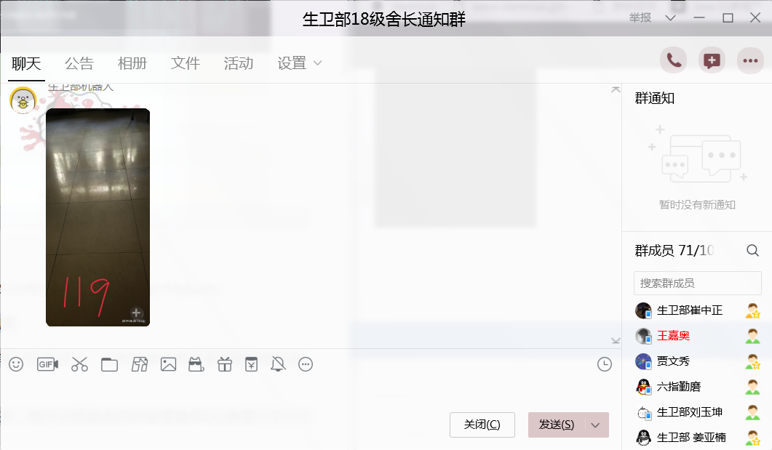

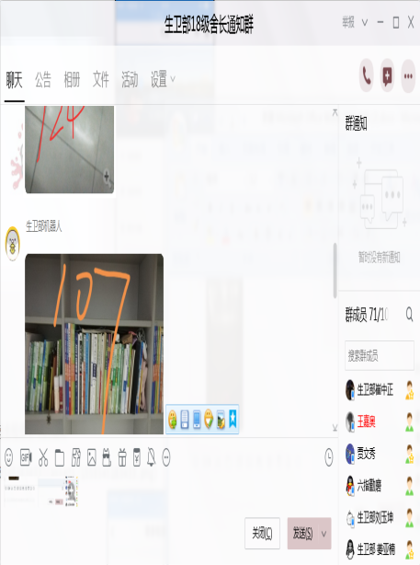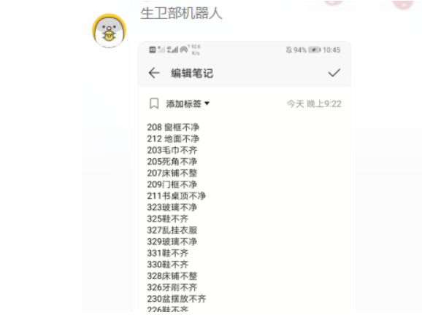

**2,下面我们使用小程序与之对比**

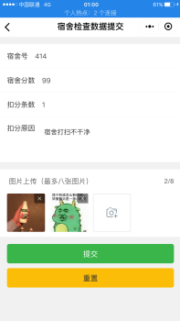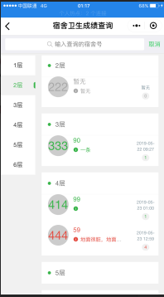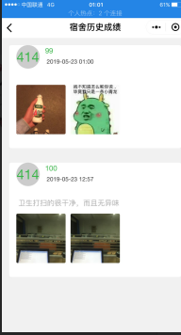

这样我们不仅看起来方便，查起来也方便而且还提供了修改删除功能

**这是管理员界面**

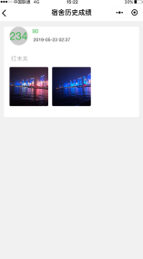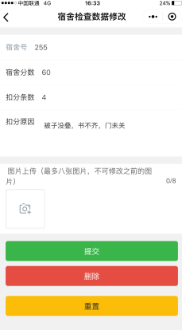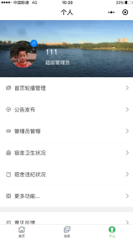

我们还有一个超级管理员权限（这个权限需要操作后台从数据库添加）

下面我们展示超级管理员界面

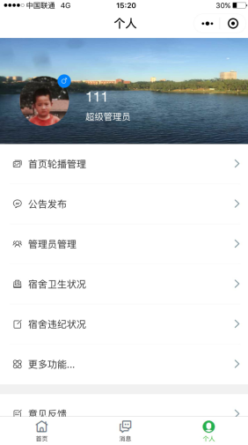多了 轮播管理和公告展示还有对普通管理员进行增删改查操作

公告也可以增删改查向

右滑动选择修改或者删除 右下 +号添加

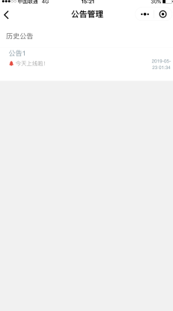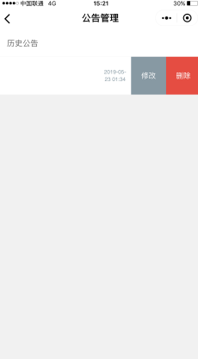

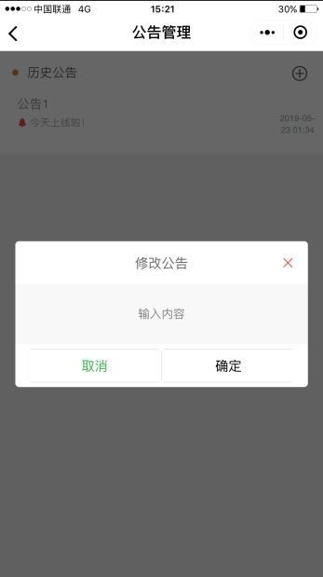

**还有轮播图片展示功能**

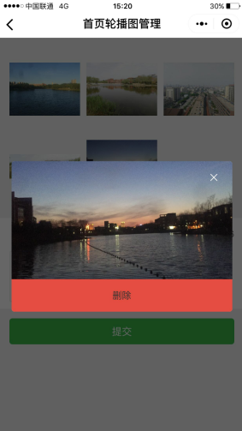

再剩下一个就是超级管理员对管理员的增删改查了（通过微信方法一登录就给后台发送头像等数据，判断是不是管理员和实时更新头像图片）

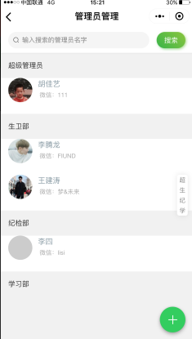

**3,主要技术实现细节**

项目目录结构

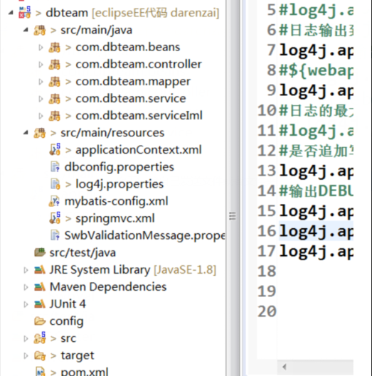

由于配置在服务器上我为了方便排错和对一些敏感操作进行记录如 管理员添加删除，添加等，为了防止管理员因个人交情随意篡改数据我们引入了log4j日志来做记录（设置为每天一个日志文件）

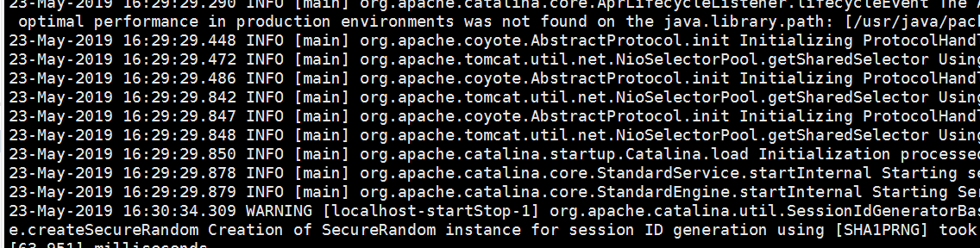

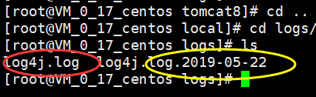

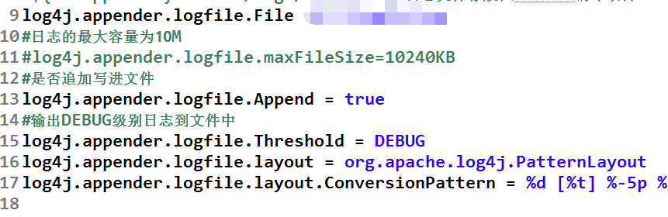

并且我们配置了**Spring事务增强**(对所有的Get方法进行增强)

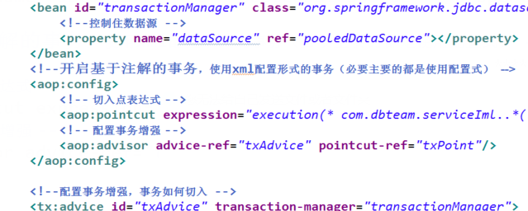

考虑到可能在以后会有大量客户端访问我们加入了C3P0数据库连接池 来管理

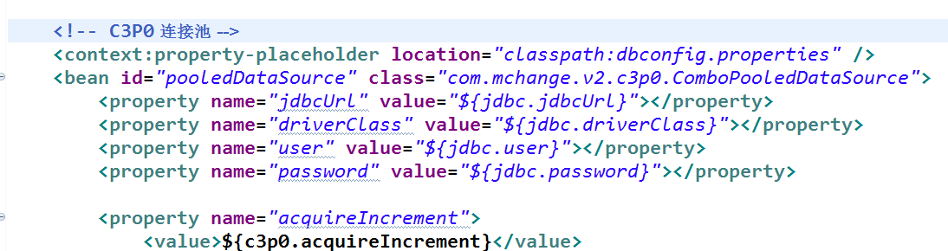

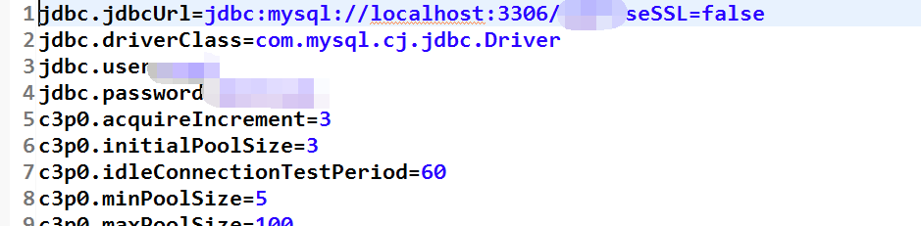

同时使用我们**Mybatis框架的二级缓存**对数据进行缓存,虽然有缺陷的是我们这里相同的语句基本上归类到了一个Mapper文件里面，可以减少出现错误的几率（Mybatis一级缓存是基于Session的我们实现方法 一return 就相当于关闭Session所以我们，引入基于Mapper的二级缓存，比较适用于我们这种修改操作远小于查询操作的）

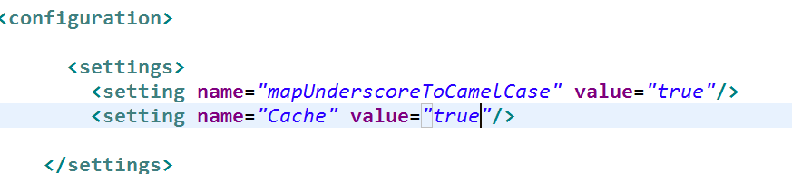

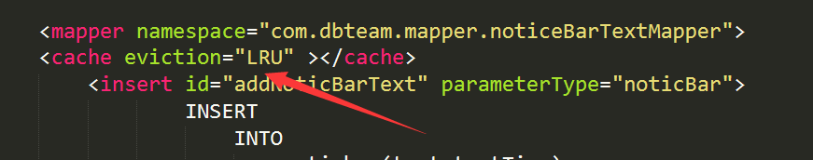

由于为了有人截取端口连接向数据库添加无用信息我们引入了**JSR303 校验**

对宿舍号进行限制

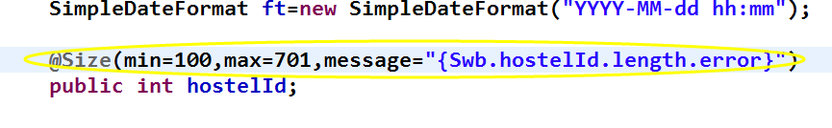

在数据测试期间添加图片的时候我们遇到了一个线程并发问题的Bug

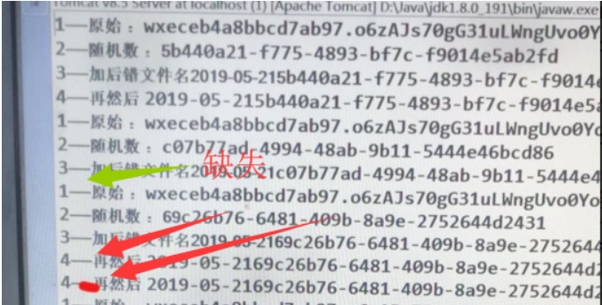

在一番折腾后决定加入**synchronized 锁关键字让方法每次只能一个线程执行 但是群里的人说这样会降低服务器的效率**

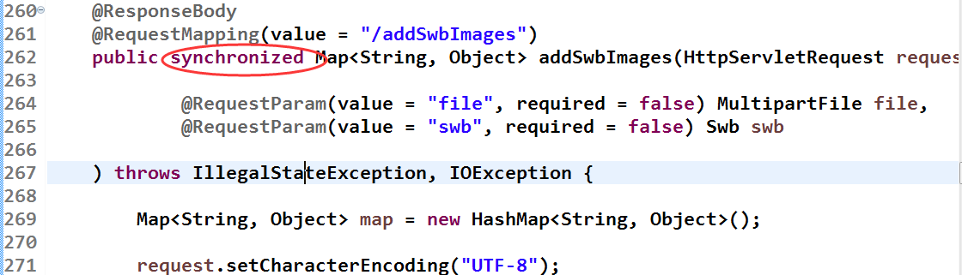

以后可能会上传大量图片到服务器 我们要进行删除 所以我们对传上来的图片都加一个**时间**





**4,使用注意事项和不足之处**

***不足***：

1，还是没有解决高并发问题，对高并发知识点掌握薄弱，

2，没有引用其他第三方缓存，而是用Mybatis自带的二级缓存，

3，对代码优化比较少，

4，代码结构有点混乱，有冗余的地方

5，目前对检查卫生数据的修改 和添加必须带上图片才能添加成功，否则客户端会循环等待

6，添加多张图片大小要尽量保持一致 否则会出现引用错误建议5张以下(**后端代码编写的不足**)